2024

**Hamid_molarajabi**

**12/3/2024**

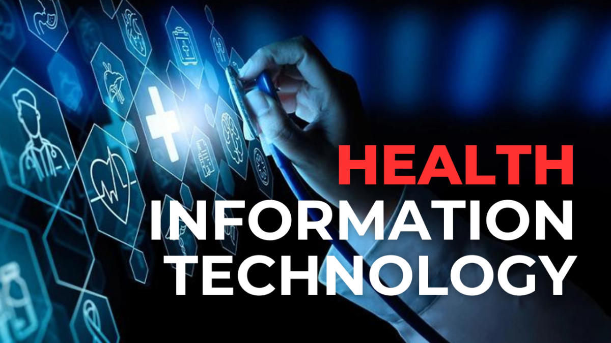

Programming in HIT

### **برنامه نویسی در فناوری اطلاعات سلامت**

فناوری اطلاعات سلامت (Health Information Technology) به مجموعه‌ای از فناوری‌ها اطلاق می‌شود که برای ذخیره‌سازی، مدیریت، انتقال و تجزیه و تحلیل داده‌های سلامت به‌کار می‌روند. هدف اصلی این فناوری‌ها بهبود کارایی، کیفیت، و دسترسی به خدمات بهداشتی است. در این زمینه، برنامه‌نویسی نقش کلیدی دارد، زیرا زبان‌های برنامه‌نویسی و الگوریتم‌ها به توسعه سیستم‌های دیجیتال کمک می‌کنند که داده‌های بهداشتی و پزشکی را مدیریت و تحلیل کنند.



### **تاریخچه فناوری اطلاعات سلامت**

در دهه ۱۹۶۰، با ظهور کامپیوترها، استفاده از فناوری اطلاعات در پزشکی آغاز شد. از آن زمان تا به امروز، این فناوری‌ها توسعه بسیاری یافته‌اند و امروزه بخش‌های مختلف صنعت سلامت از نرم‌افزارهای پیشرفته برای مدیریت اطلاعات، گزارش‌دهی، و تحلیل داده‌ها استفاده می‌کنند.

### **اهمیت برنامه‌نویسی در حوزه سلامت**

در دنیای امروز، برنامه‌نویسی به یکی از ارکان اصلی فناوری اطلاعات سلامت تبدیل شده است. برنامه‌نویسان با استفاده از زبان‌های مختلف مانند Python، Java، و JavaScript، نرم‌افزارهایی طراحی می‌کنند که قابلیت ذخیره‌سازی، مدیریت و تجزیه و تحلیل داده‌های سلامت را دارند. این نرم‌افزارها می‌توانند به پزشکان، بیمارستان‌ها، و مراکز درمانی کمک کنند تا به‌طور بهینه‌تری داده‌های مربوط به بیماران را پردازش و مدیریت کنند.

#### ****برنامه‌نویسی برای سیستم‌های مدیریت اطلاعات بیمارستانی****

سیستم‌های مدیریت اطلاعات بیمارستانی (HIMS) یکی از مهم‌ترین کاربردهای فناوری اطلاعات سلامت هستند. این سیستم‌ها به بیمارستان‌ها و مراکز درمانی کمک می‌کنند تا اطلاعات مربوط به بیماران را به‌طور منظم و ایمن ذخیره کرده و آن‌ها را برای دسترسی سریع به کادر درمان فراهم کنند.

#### ****برنامه‌نویسی برای پایگاه‌های داده پزشکی****

پایگاه‌های داده پزشکی یکی دیگر از کاربردهای کلیدی فناوری اطلاعات سلامت هستند. این پایگاه‌ها به ذخیره‌سازی اطلاعات مرتبط با سوابق پزشکی بیماران، تشخیص‌ها، درمان‌ها و داروها پرداخته و به راحتی می‌توانند توسط سیستم‌های مختلف بازیابی شوند.

#### ****برنامه‌نویسی در پزشکی از راه دور****

مفهوم پزشکی از راه دور (Telemedicine) در سال‌های اخیر به‌طور چشمگیری رشد کرده است. با استفاده از فناوری‌های اطلاعات سلامت، پزشکان می‌توانند از راه دور با بیماران مشاوره دهند، آزمایش‌ها را بررسی کرده و حتی به درمان بیماران بپردازند. این موضوع به‌ویژه در دوران پاندمی COVID-19 بسیار پررنگ شد.

### **زبان‌های برنامه‌نویسی در فناوری اطلاعات سلامت**

زبان‌های برنامه‌نویسی مختلفی در توسعه نرم‌افزارهای سلامت مورد استفاده قرار می‌گیرند. هر زبان مزایا و ویژگی‌های خاص خود را دارد که آن را برای استفاده در پروژه‌های مختلف در حوزه سلامت مناسب می‌سازد.

#### ****Python****

Pythonبه دلیل سادگی و کتابخانه‌های متعدد در زمینه پردازش داده‌ها، یادگیری ماشین، و تجزیه و تحلیل اطلاعات پزشکی بسیار محبوب است. این زبان به‌ویژه در تجزیه و تحلیل داده‌های بزرگ، مدلسازی پیش‌بینی‌کننده، و پردازش زبان طبیعی کاربرد زیادی دارد.

#### ****Java****

Javaبه دلیل مقیاس‌پذیری و امنیت بالا برای ساخت سیستم‌های بزرگ و پیچیده در حوزه سلامت مورد استفاده قرار می‌گیرد. بسیاری از نرم‌افزارهای مدیریت بیمارستان‌ها و پایگاه‌های داده پزشکی با استفاده از این زبان توسعه یافته‌اند.

#### ****JavaScript****

JavaScriptدر ایجاد رابط‌های کاربری پویا و تعاملی در وب‌سایت‌ها و اپلیکیشن‌های بهداشتی استفاده می‌شود. فریم‌ورک‌هایی مانند React و Angular به توسعه‌دهندگان این امکان را می‌دهند تا وب‌سایت‌های پزشکی کاربرپسند و واکنش‌گرا طراحی کنند.

#### ****C#****

C#به‌ویژه در توسعه نرم‌افزارهای سلامت با معماری‌های چند لایه و برنامه‌های دسکتاپ که به‌طور مداوم با داده‌های پزشکی در ارتباط هستند، استفاده می‌شود.

### **چالش‌ها و فرصت‌ها در برنامه‌نویسی برای فناوری اطلاعات سلامت**

برنامه‌نویسی در فناوری اطلاعات سلامت با چالش‌ها و فرصت‌های مختلفی روبرو است که می‌تواند بر روند توسعه و استفاده از سیستم‌ها تأثیر بگذارد.

#### ****چالش‌ها****

* **امنیت داده‌ها**: یکی از چالش‌های اصلی در فناوری اطلاعات سلامت، حفاظت از داده‌های پزشکی حساس است. اطلاعات بیماران باید از دسترسی‌های غیرمجاز محافظت شوند.
* **یکپارچگی سیستم‌ها**: یکی دیگر از چالش‌های بزرگ، یکپارچه‌سازی سیستم‌های مختلف سلامت است که ممکن است از فناوری‌های متفاوتی استفاده کنند.
* **رعایت استانداردها**: استفاده از استانداردهای جهانی مانند HL7 و FHIR برای تسهیل انتقال داده‌ها بین سیستم‌های مختلف ضروری است.

#### ****فرصت‌ها****

* **نوآوری در مراقبت‌های بهداشتی**: استفاده از فناوری اطلاعات سلامت می‌تواند نوآوری‌های بسیاری در زمینه بهبود فرآیندهای درمانی، پزشکی از راه دور و مدیریت بیماری‌ها ایجاد کند.
* **افزایش دسترسی به خدمات درمانی**: فناوری اطلاعات سلامت می‌تواند باعث افزایش دسترسی به خدمات درمانی برای افرادی شود که به دلیل موقعیت جغرافیایی یا محدودیت‌های اقتصادی به راحتی نمی‌توانند به مراکز درمانی دسترسی پیدا کنند.

### **آینده فناوری اطلاعات سلامت و برنامه‌نویسی**

با توجه به پیشرفت‌های روزافزون در زمینه‌های مختلف فناوری، به ویژه هوش مصنوعی، یادگیری ماشین، و تحلیل داده‌های بزرگ، آینده فناوری اطلاعات سلامت بسیار امیدوارکننده است. پیش‌بینی می‌شود که در آینده نزدیک، سیستم‌های سلامت به‌طور کامل هوشمند و خودکار شوند و از این طریق کیفیت خدمات درمانی به میزان زیادی افزایش یابد.

#### ****هوش مصنوعی در سلامت****

هوش مصنوعی و یادگیری ماشین به‌ویژه در تشخیص بیماری‌ها، تحلیل تصاویر پزشکی، و پیش‌بینی روندهای درمانی می‌توانند تحولات عظیمی ایجاد کنند. الگوریتم‌های پیچیده می‌توانند به پزشکان در تشخیص زودهنگام بیماری‌ها کمک کنند و حتی در فرآیند تصمیم‌گیری‌های بالینی دخیل باشند.

#### ****بلوک‌چین در سلامت****

فناوری بلاک‌چین می‌تواند به ایجاد سیستم‌های امنیتی مقاوم در برابر حملات سایبری کمک کند و تراکنش‌های مربوط به داده‌های پزشکی را ایمن‌تر کند. این فناوری می‌تواند برای ایجاد سوابق پزشکی الکترونیکی غیرقابل تغییر استفاده شود.

گردآورنده : حمید ملارجبی

**استاد گرامی خانم دکتر گلوی**